依托“三个助手”平台赋能小学科学阅读课的教学实践——以“水中的动植物”为例
陈志依
上海市徐汇区高安路一小
摘要：教育数字化转型是教育现代化的必由之路，上海市作为教育数字化转型的先行者，已经形成了一套以“三个助手”为核心的数字教学系统。本文以“水中的动植物”这一小学科学阅读课程为例，探讨了“三个助手”在教学实践中的应用，分析了其对提升教学效率、优化教学方法和促进学生主动学习的作用。
关键词：数字化教育；三个助手；小学科学；教学实践
总书记指出：“教育数字化是我国开辟教育发展新赛道和塑造教育发展新优势的重要突破口“，为推进教育数字化转型指明了方向。教育数字化转型是当前教育改革的重要方向，其核心在于利用数字技术改善教学方法和提升学习效率。上海市在教育数字化转型方面取得了显著成就，本文将探讨其在小学科学科教版教材第四册第5单元第1课时“水中的动植物”中的具体应用。^{[1]}
1 三个助手赋能教学
依托上海智慧教育平台，建设中小学数字教学系统，研发“三个助手”，融入数字教材、“空中课堂”视频课等优质资源，为师生打造线上线下深度融合的教学空间。
1.1备课助手：高效整合教学资源
教学设计是教学实践的起始环节，对教师基于目标有序、高效开展教学活动具有重要引导作用。 笔者作为一名青年教师，在备课时，经常会因找不到合适的教学资源而烦恼，备课效率低下，在进行教学设计时，容易存在理解不到位、目标较模糊、资源受限制、时间难保障、个性化 缺乏、创新性不足等问题。
备课助手平台将一些优秀教师的经验转化为优质资源，帮助教师深化内容理解、减轻备课负担、提高备课质量，形成“教师备课1帮1”的应用场景。 备课助手设置数字资源、教案设计、课件编辑、任务设置等功能模块，主要供教师课前备课使用。 一是提供优质数字资源，包括课标解读、教材分析、单元设计等，帮助教师更好地理解和把握教学内容、要求、方法。二是推送高质量课时教学设计，包括教案、课件、任务等，在较大程度上减轻教师的 备课负担与压力。三是设置各类应用功能，如修改、重写、导入、生成等，便于教师进行编辑加工，充分 体现个性化、创新性特征。
备课助手为教师提供了丰富的教学资源和便捷的备课工具。在备课过程中，教师可以利用备课助手中的数字教材、课标解读等资源，结合学生的实际情况，制定精准的教学计划。
1.2教学助手：创新课堂教学方式
教学助手包括教师端与学生端，设置教学课件、互动工具、信息传输、数据分析、结果呈现等功能模块，主要供教师、学生课堂使用，倡导师生共同使用网络和设备展开教学。
一是依托各类互动工具，引导学生使用电脑以及外接系统等数字设备， 经历提出问题、设计方案、采集数据、分析结果、得出结论的过程，丰富探究体验。二是提供任务完成、作答详情、结果统计、关系分析等多样数据，支持教师即时性、全方位、多视角把握学生特征，采取针对性教学措施，促进因材施教。三是多样呈现学生作答的过程性与结果性信息，充分体现思维可视化，激发学生比较、分析、评价、反思等高阶思维，促进师生之间进行更具深度、更为有效的互动。
笔者在尝试使用教学平台进行教学后，发现平台上的一些功能可以替代传统课堂上的一些互动弊端，在下一部分实践中详细阐述。
1.3作业辅导助手：丰富作业内涵
作业辅导助手包括教师端与学生端，提供课后作业、数据统计、错因分析、智能推送、人机对话等 功能模块，学生端主要供学生在课后服务、居家学习时使用，教师端则可在课内外各场景应用。一是提供纸质拍照、在线练习、音频视频等多种作业形态，以及系统自动批改、教师在线批改、学生自评 互评等多种批改方式，实现线上线下作业方式的融合。二是即时生成多样数据统计，提高反馈及时性，如呈现个体数据统计以促进学生把握各自学习特 征，呈现整体数据统计以促进教师把握班级总体学习情况。三是依托智能算法，针对不同问题归因，即时推送辅导讲解、微课视频以及相匹配的跟进作业等，体现对学生的个性化辅导。
2 巧用“三个助手”，助力数字化教学
2.1备课助手，让教学设计更精准
2.1.1教学任务分析
《水中的动植物》是上海科技教育出版社《自然》教材二年级第二学期第五单元《动植物的生活环境》的第一课时，本节课的教学内容隶属于《上海市小学自然课程标准》（试行稿）一级主题“地球与宇宙”中“生物与环境”。本单元的学习，以动植物及其生活环境为研究对象，通过观察、实验、阅读和调查等活动，认识动植物的生活环境和环境变化对动植物的影响，初步学会确定观察重点、从多个方面观察动植物，有保护环境、爱护动植物的意识，激发对祖国和家乡的热爱之情。通过本课学习，学生在已有经验的基础上，认识淡水河咸水中的常见动植物，通过辨认可食用水生动植物，进一步扩大认识。水中动植物种类众多，本课选取的标准是外形特征明显，或者学生在生活、学习中接触过、听到过的。另外，青海湖裸鲤的资料反映了咸水环境并不局限于海水，能使学生对咸水环境有一个比较完整的认识。
2.1.2数字化课件赋能课堂阅读
在这节丰富多彩的课程中，深入探索了科学领域的广泛阅读内容，旨在激发学生对自然世界的好奇心与探索欲。不同于以往的教学模式，笔者摒弃了传统上人手一份纸质版阅读单的做法，这一转变不仅响应了当前社会对于环境保护的迫切需求，减少了纸张的消耗，体现了绿色教学的理念，而且在达成教学目标的效果上也实现了质的飞跃。
在过去，使用纸质阅读单进行授课时，学生们需要花费额外的时间来填写、圈画关键信息，这一过程不仅繁琐，而且对于低年级的学生来说，他们往往难以精准地把握文章的重点，圈画出的关键字词往往参差不齐，需要教师后续花费大量时间进行一对一的指导或集体汇总讨论，这大大降低了课堂的效率与互动性。
为了克服这些局限，本节课采用了更加现代化、高效的教学策略。例如，利用平板电脑数字化平台进行阅读，学生可以直接在屏幕上圈画信息或批注关键信息，系统会自动收集并整理这些数据，为教师提供即时的反馈，便于快速了解每位学生的学习进度和掌握情况。
这样的教学方式不仅优化了学习资源的利用，减少了不必要的浪费，更重要的是，它为学生创造了一个更加活跃、参与感强的学习环境，有助于培养他们的批判性思维能力以及自主学习能力，为未来的学习生涯奠定坚实的基础。
为了提升课堂效率、增强学生的主动学习，我们可以利用三个助手平台，通过以下方式优化科学阅读课：将科学阅读材料数字化，如PDF或Word文档，确保所有学生都能访问，指导学生如何使用平台工具进行关键字词的圈画，利用平台的自动统计功能，教师可以即时获取学生的圈画结果，并在课堂上引导学生参与讨论，深化理解。根据学生的反馈和表现，教师可以调整教学内容和方法。通过这种方式，不仅能减少纸张使用，还能提高课堂效率。这样的改进方案预期将提高课堂互动性，激发学生的学习主动性，同时实现教学过程的环保和效率提升。
2.1.3数字化课件赋能课堂活动
在以往的教学中，教师们普遍依赖于纸质版任务单来引导学生完成各类活动任务。这种方式虽然在一定程度上能够确保每位学生都有明确的学习路径，但在实际操作过程中，却暴露出汇总交流效率低下的问题。纸质任务单需要学生们手动填写答案，再由教师逐一收集、批改和汇总，这一过程不仅耗时费力，还容易在信息传递的过程中出现误差，影响教学效果。
为了克服这一难题，笔者利用数字化平台的分类拖拽功能设计了一个活动，旨在通过技术手段实现教学的针对性和高效性。该活动充分利用了现代信息技术的优势，将学习任务以数字化的形式呈现在屏幕上，学生们只需通过简单的拖拽操作，就能将答案归类到正确的位置。这种直观、互动的学习方式不仅极大地提高了学生的参与度，还使得答案的收集和汇总变得异常简便。
更重要的是，分类拖拽活动的设计充分考虑到了不同学生的学习需求和能力差异。通过预设多个难度级别的任务选项，教师可以根据学生的学习进度和兴趣点，灵活调整活动难度，确保每位学生都能在适合自己的水平上得到提升。同时，数字化平台还能实时记录学生的学习轨迹和成绩，为教师提供精准的教学反馈，帮助他们更好地了解学生的学习状况，从而制定出更加科学、合理的教学策略。
总之，数字化课件赋能的课堂活动不仅解决了传统教学中存在的汇总交流效率低下的问题，还通过个性化的学习路径和实时的教学反馈，为每位学生提供了更加优质、高效的学习体验。这一创新性的教学模式将为未来的教育发展注入新的活力和动力。
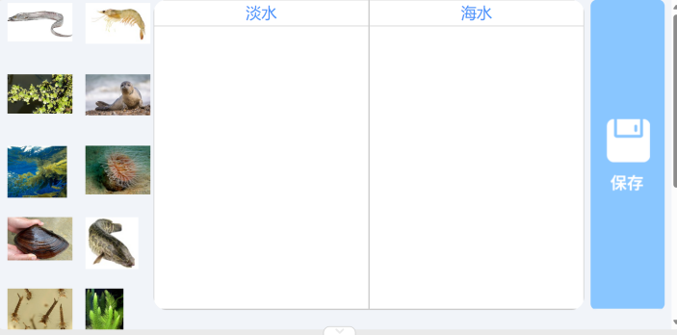
2.2教学助手，让教学形式更多样
备课和课堂犹如“知”和“行”，不管是阳明先生的 “知者行之始，行者知之成”，抑或是陶行知先生的“行是知之始，知是行之成”，备课和课堂相辅相成，形成合力。课堂作为备课后的主要实践地，其重要性不言而喻。^{[2]}在本课时具体施教过程中，笔者根据本课时教学内容和学情，在“备课助手”中自编一份数字任务单，并运用于课堂。
2.2.1 数据统计，学习过程可视化
对于教师而言，可视化工具如同一双锐利的眼睛，帮助他们迅速洞察课堂的全局动态。通过收集和分析学生的学习行为数据，如任务完成时间、正确率、参与度等，教师可以直观地看到哪些知识点是学生掌握得较好的，哪些又是他们普遍感到困难的。这种全局视角的把控，使教师能够及时调整教学策略，针对学生的薄弱环节进行强化训练，确保每位学生都能跟上学习进度。
对于学生来说，学习过程可视化同样具有重要意义。通过可视化界面，学生可以清晰地看到自己的学习轨迹和成绩变化，这有助于他们更好地认识自己的学习状态，明确努力方向。同时，学生还能观察到其他同学的学习情况，进行横向比较。这种比较不仅激发了他们的竞争意识，促使他们更加努力地学习，还促进了同学之间的交流与分享，形成了良好的学习氛围。
更重要的是，数据统计与可视化还为学生提供了自我反思的机会。通过观察和分析自己的学习数据，学生可以深入剖析自己的学习习惯、方法以及存在的问题，从而制定出更加科学、合理的学习计划。这种内省能力的提升，对于学生未来的学习具有深远的影响。
从发布任务到解决问题，短短的时间内，教师和学生共同参与，教学过程的可视化让教师更好地全局把控，学生在观察自身情况的同时也更易了解他人的不同情况，从而进行横向比较，引发内省。
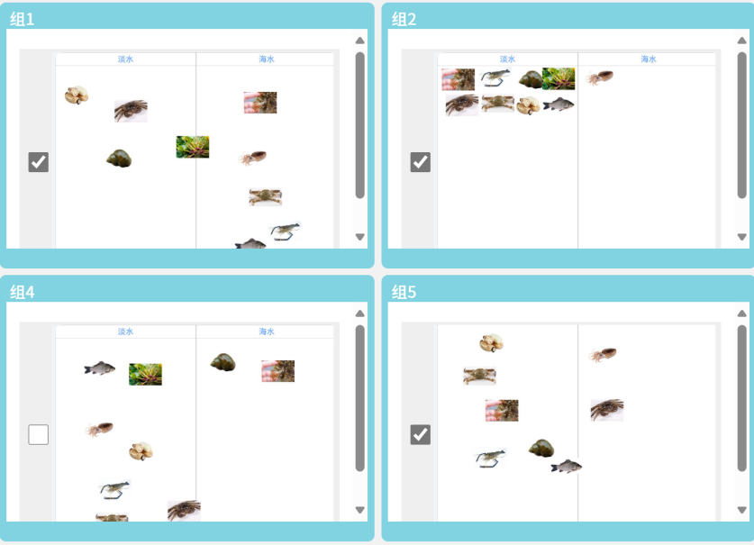
2.2.2分层评价，学习成果明晰化
在数字化教学环境中，学生在每个活动和课后进行的自评成为了一种常态。这种自评机制鼓励学生反思自己的学习过程，识别自身的优势与不足，从而激发他们自我改进的动力。通过自评，学生能够更加清晰地认识到自己在哪些方面取得了进步，哪些方面还需要加强，这对于他们建立自信心、培养自主学习能力至关重要。
同时，学生的自评也为教师提供了直观了解每个学生学习情况的窗口。教师可以通过分析学生的自评报告，快速把握班级整体的学习状况，识别出学习进度快、理解能力强和需要帮助的学生群体。这种分层评价的方式，使得教师能够根据不同学生的学习需求和能力水平，制定更加个性化的教学计划，为每个学生提供最适合他们的学习资源和支持。
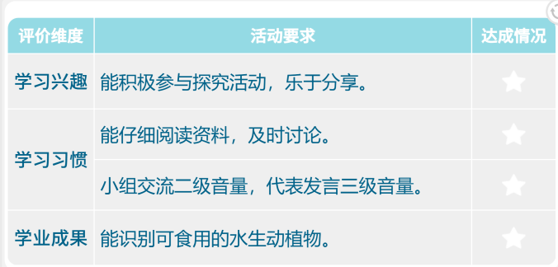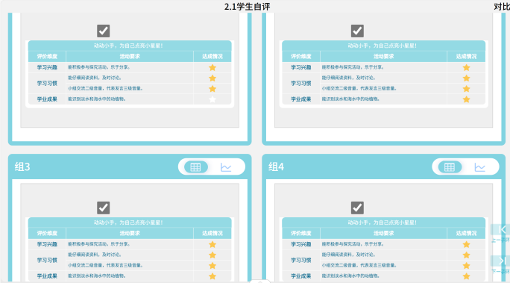
3 总结与反思
3.1 “三个助手”对教学实践的促进作用
3.1.1提升教学效率
“三个助手”通过数字化手段，减轻了教师的备课负担，提高了课堂教学的互动性和趣味性，同时也提升了学生的学习效率。
3.1.2优化教学方法
“三个助手”的应用促进了教学方法的创新，使教学更加个性化、精准化，有助于激发学生的学习兴趣和主动学习能力。
3.1.3促进学生主动学习
通过“三个助手”提供的丰富资源和即时反馈，学生能够在课后继续学习，培养自主学习的能力，养成良好的学习习惯。
4 总结
“三个助手”平台的应用为小学科学阅读课的教学实践提供了强有力的支持，实现了教学资源的高效整合、教学方法的创新和学生学习效率的提升。未来，随着“三个助手”功能的不断完善和资源的进一步丰富，其在教学实践中的应用将更加广泛，为推动教育数字化转型贡献更大的力量。
参考文献：
- 张新宇.以“三个助手”推进中小学教学数字化转型[J].人民教育,2023,(23):69-73.
- 吴柳玮."三个助手"在小学英语课堂中的应用与实践[J].教育,2023(26):92-94.
- 上海市中小学教学数字化转型高中数学项目组. "三个助手"赋能数学思维可视化的教学实践[J].上海课程教学研究,2024(4):37-42.

